RAZVOJ I IMPLEMENTACIJA INTEGRISANOG VEB SISTEMA PRIMENOM SAVREMENIH INTERNET TEHNOLOGIJA
DEVELOPMENT AND IMPLEMENTATIon OF AN INTEGRATED WEB SYSTEM USING MODERN WEB TEChNOLOGIES
Kandidat |  | Mentor
LUKA PATARČIĆ |  | DR ZLATKO ČOVIĆ
 | Subotica, 2020. godine
Izvod
Ovaj diplomski rad predstavlja razvoj i implementaciju društvene mreže pod imenom Allshack. U pitanu je veb sajt i mobilna aplikacija koja sadrži sve odlike savremenih društvenih mreža poput Instagram, Twitter i Facebook. Prvobitno je bilo potrebno naučiti sve tehnologije neobhodne za proizvodnju projekta, nakon toga je projekat optimizovan za produkciju i postavljen na internet za upotrebu.
Sadržaj
Izvod 2
Sadržaj 3
Popis oznaka 6
Zahvale 7
Zadatak završnog rada 8
1. Uvod 9
1.1. Opis problema 9
1.2. Ciljevi rada 9
2. Teorijske osnove 10
2.1. HTML 10
2.2. CSS 10
2.3. JavaScript 10
2.4. PHP 10
2.5. MySQL 11
2.6. Symfony (API) 11
2.6.1. REST 11
2.6.2. Doctrine ORM 11
2.6.3. JWT Autentifikacija 12
2.6.4. Twig 12
2.6.5. Swift Mailer 12
2.6.6. PHPUnit Tests 12
2.6.7. Composer 12
2.6.8. Postman 12
2.6.9. Symfony Commands 12
2.6.10. FCM 12
2.7. React (Front-End) 13
2.7.1. Class Based Components 13
2.7.2. JSX 13
2.7.3. NPM 13
2.7.4. Fetch API 13
2.7.5. Material Design Bootstrap 14
2.7.6. Cookie 14
2.7.7. Prop-Types 14
2.7.8. Adobe Illustrator 14
2.7.9. Font Awesome 14
2.7.10. Google Fonts 14
2.7.11. React Best Practices i Optimizations 14
2.7.12. SEO optimizacija 15
2.8. React Native 15
2.8.1. React Navigation 5 15
2.8.2. React Native AsyncStorage 15
2.8.3. React Native paper 15
2.8.4. React Native Image Picker 15
2.9. Node.js 15
2.9.1. Socket.io 16
3. Rešavanje problema 17
3.1. Veb sajt 17
3.1.1. Lading Page 17
3.1.2. Login/Register 18
3.1.3. Feed/Post 19
3.1.4. Search 25
3.1.5. Profile 25
3.2. Mobilna Aplikacija 27
3.2.1. Splash Screen 27
3.2.2. Login/Register 27
3.2.3. Feed 27
3.2.4. Seach 27
3.2.5. Notifications 27
3.2.6. Profile 28
3.2.7. Chat 28
4. Zaključak 29
Literatura 30
5. Prilozi 31
5.1. Štampani materijali 31
5.2. Elektronski materijali 31

Popis oznaka
Oznaka | Značenje
JSON | JavaScript Object Notation
OOP | Object Oriented Programming
PHP | Hypertext Preprocessor
JSX | JavaScript XML
HTML | Hypertext Markup Language
CSS | Cascading Style Sheets
JS | JavaScript
AJAX | Asynchronous JavaScript and XML
ORM | Object Relational Mapper
SMTP | Simple Mail Transfer Protocol
JWT | Json Web Token
NPM | Node Package Manager
API | Application Programming Interface
SSL | Secure Sockets Layer
REST | Representational state transfer
URI | Uniform Resource Identifier
HTTP | Hyper Text Transfer Protocol
RSA | Rivest Shamir Adleman
ECDSA | Elliptic Curve Digital Signature Algorithm
FCM | Firebase Cloud Messaging
iOS | Iphone Operating System
DOM | Document Object Model
UI | User Interface
SSR | Server Side Rendering
XSS | Cross Site Scripting
CSRF | Cross-site Request Forgery
Less | Linear Style Sheets
CTA | Call To Action
Zahvale
Ovim putem bih se zavhvalio mojoj porodici na konstatnog podršci i podršci kao i mojim prijateljima bez kojih školovanje ne bih bilo toliko lepo. Pogotovo bih se zahvalio profesoru Čoviću zbog koga sam zavoleo programiranje i pronašao zanimanje za život.
Zadatak završnog rada
Ovaj deo definiše mentor i obavezno treba da sadrži okvirni opis problema i očekivane rezultate. Očekivani rezultat obavezno mora sadržati sopstveno originalno rešenje, ne samo prepis i/ili samo analizu.

Uvod
Završni rad predstavlja razvoj i implementaciju modernog veb sajta i aplikacije u vidu društvene mreže koja pruža sve mogućnosti kao i ostale savremene.

Opis problema

Ciljevi rada
Cilj ovog rada je bilo proučiti, naučiti i implementirati moderne veb tehnologije za jedan uniformni sistem.

Teorijske osnove
U izradi ovog projekta primenjene su sledeće tehnologije:

HTML
HTML (engleski: Hypertext Markup Language) je opisni jezik koji se koristi za osnovu svih web sajtova.
Sastoji se iz više različitih delova koji se mogu kategorisati u tri grupe:
- Verzija datoteke (engleski: DTD)
- Deklarativno zaglavlje dokumenata
- Telo dokumenta
HTML fajl koji opisuje jednu stranicu, sastavljen je od teksta i tagova. Tag predstavlja osnovu svake web stranice koja se piše na sledeći način „<“ ime tag-a „>“ (<html>). Ekstenzija za HTML fajlove je .html.

CSS
CSS (engleski: Cascading Style Sheets) je tehnologija za formatiranje web sajtova. Osnovni ciljevi uvođenja ove tehnologije su bili:
- Razdvojiti HTML dokument i dokumente za stilizovanje (CSS)
- Unaprediti izgled web stranica
Stilove je moguće primeniti na 3 načina: eksterni fajl,interni still i umetnuti stil. Pravilo stila predstavlja osnovu CSS tehnologije i sastoji se iz dva glavna dela:
- Selektor – koji određuje na koji HTML element se primenjuje stilizovanje.
- Deklarativni blok – koji se sastoji sastoji od stilova koji će biti primenjeni na selektor

JavaScript
JavaScript je objektno bazirani skriptni programski jezik. Primeri upotrebe na web sajtovima:
- Dodavanje dinamičnosti stranicama
- Kreiranje „kolačića“ (engleski: cookies)
- Programiranje igrica putem HTML5 Canvas
- Asinhrono prikupljanje podataka od servera
JavScript je moguće primenitit na 3 načina: eksterni fajl, interna skripta ili umetnuta skripta.

PHP
PHP (engleski: Hypertext Preprocessor) je skriptni serverski programski jezik koji omogućuje razvoj dinamičkih web sajtova. Podržava više web servera kao i operativnih sistema. Danas najveći broj sajtova su napravljeni pomoću PHP-a. Ima veoma dobru integraciju sa bazama podataka. Ekstenzija ja php falove je .php. Prilikom pisanja PHP koda mora da počinje sa „<?php“ i završava sa „?>“.

MySQL
MySQL je sistem za upravljanje relacionim bazama podataka otvorenog koda. Poznat je po brzini, pouzdanosti i lakoći upotrebe. Radi sa svim operativnim sistemima i programskim jezicima kao što su PHP, C, C++, JAVA itd.

Symfony (API)
Symfony je PHP „web framework“. Objavljen je 18. oktobra 2005 godine kao besplatan software. Inspirisan je od strane Spring „framework-a“.
Symfony fukcioniše na principu modularnih komponenti. Može da bude jako lagan „framework“ koji koristi samo za neki API ili da bude drastično kompleksan i jak „framework“. Sve je to moguće zboh modularnih komponenti koje mogu da se dodavaju ili skidaju. Danas je Symfony „open source“ projekat kkoji podržava SensioLabs. Zašto baš Symfony?
- Podržan je od strane kompanije
Mnogi “framework-ovi” su napravljeni od strane ljudi iz “open source” zajednice, Symfony iako je “open source” je podržan od strane kompanije SensioLabs. Samim tim možete biti sigurni da radite sa pouzdanim i testiranim kodom na vašem projektu.
- Jako fleksibilan
Symfony u svojoj srži sadrži dve najzančanije funkcionalnosti. Pravljenje “bundles” i “components” što omogućava skalijabilne web aplikacije i modularnost.
- Dokazan kao najbolj
Za razliku od drugih PHP “framework-ova” Symfony je dokazan u praksi. Ima bezbroj sajtova napravljeni pomoću Symfony “framework-a” kao što su Spotify, Dailymotion, National Geographic i mnogi drugi. Mnogobrojne kompanije kao i Infostud koriste ovaj “framework”. Takođe većina CMS sistema su napravljeni u Symfony-ju kao što su Drupal, Joomla!, Magento i drugi.

REST
REST je stil (softverska arhitektura) pisanja web servisa, ako prate ove konvencije nazivaju se i „RESTful Web Services“. REST omogućava da sistem koji zahteva podatke pristupa i manipuliše tekstualnim reprezentacijama web servisa korišćenjem uniformnih i predesfinisanih setova operacija. Zahtevi koji su upućeni ka jednom URI će prouzrokovati odziv (engleski: response) u vidu nekog formata obično JSON. Kada se koristi HTTP, kao sto je uobičajeno, HTTP metode koje su dostupne su GET,POST,PUT,PATCH,DELETE itd. Cilj REST aplikacija je brzina, pouzdnaost i održivost.

Doctrine ORM
Doctrine je ORM(engleski: Object Relational Mapper) za PHP koji pruža „persistance“ za PHP objekte. Koristi „Data Mapper“ patern u srži, ciljajući da odvoji biznis logiku od „persistance“ u relacionim bazama podataka. Prednost koju pruža Doctrine je ta da programer može u potpunosti da se oslanja na OOP programiranje. Entiteti su PHP objekti koji mogu biti identifikovani pomoću jedinstvenog identifikatora poput primarnog ključa. Ovim klasama nije potrebno nasleđivanje nikakve abstraktne klase ili interfejsa. Entiteti sadrže promenljive i metode koji su direktno pobezani sa kolonama u bazi pomoću Doctrine mapirajućih sposobnosti.

JWT Autentifikacija
JWT (engleski: JSON Web Token) je otvoreni standard (RFC 7519) koji definiše kompaktan i samo izolavan način da se bezbedno prenose podaci između klijenta i servera kao JSON objekat. Ovi podaci mogu biti verifikovani i poverljivi pošto se digitalno potpisuju. JWT može da se potpiše pomoću javnog i privatnog para ključeva korišćenjem RSA ili ECDSA.

Twig
Twig je najpopularniji “templating engine” za PHP. Pomoću Twig-a mogu se praviti “templates” koji mogu da se iskoriste na više mesta. Ovo omogućava pisanje manje koda, lakše održavanje i brži “development”. Twig sadži “internal caching system” kojim ga čini munjevito brzim, što poboljšava user experience.

Swift Mailer
SwiftMailer je biblioteka koja se integriše u bilo koji web sistem koji koristi PHP. Omogućava slanje mailova SMTP protokolom na OOP način.

PHPUnit Tests
PHPUnit je unit test framework za PHP programski jezik. Razvio ga je Sebastian Bergmann. PHPUnite je zasnovan na ideji da bi programeri trebali da pronađu greške na novo dodatom kodu i da provere da nema novonastalih grešaka u starom kodu. PHPUnit kao i ostali unit test frameworkovi koristi „assertion“ za proveru da li se kod pravilno ponaša sa odrđenim podacima. Cilj unit testova je da se izoluje svaki deo programa i da prikaže da li su ti delovi pravilno napisani.

Composer
Composer je „Dependencz Manager“ za PHP programski jezik. Pruža standardni format rukovođenja „dependency“ PHP softvera i biblioteka. Composer radi iz komandne linije i instalira PHP biblioteke za PHP aplikaciju. Omogućava takodđe „autoload“ funkcionalnosti za biblioteke koje su implementirale ovu mogućnost. To znači da su sve klase automatski učitane prilikom pokretanja koda i podivaju se sa „use“ sintaksom.

Postman
Postman je softver koji omogućava HTTP zahteve ka stranicama i olakšava proces pravljenja API programa.

Symfony Commands
Symfony omogućava pravljenje komandi koje se mogu pokretati iz terminala. Ovo omogućava pisanje koda za CRON Jobs i slične programe za automatizaciju.

FCM
FCM (engleski: Firebase Cloud Messaging) je multi platformsko rešenje za poruke (notifikacije) koja omogućava slanje poruka na pouzdan i lak način.
FCM implementacija uključuje dva glavna dela slanja i primanja:
- Pouzdano okruženje kao što je Firebase Console ili aplikacija koja šalje zahtev na Firebase da se pošalje poruka.
- Mobilni uređaj koji radi na Android-u ili iOS koji prima poruku i prikazuje je na ekranu.

React (Front-End)
React je JavaScript biblioteka za pravljenje UI. Nije „framework“ jer ne pruža rešenja za sve probleme već se pored React moraju instalirati dodatne biblioteke kao sto su React Router za rutiranje unutar aplikacije Next.js za SSR, Redux za „state management“. Napravljen je i odrzavan od strane Facebook što predstavlja veliku prednost zbog kvaliteta koda, popravljanja gresaka itd. React kod se sadrži od entiteta nazvanim komponente. Ove komponente je moguće prikazati na web čitaču pomoću React DOM biblioteke. Dve najvažnije stvari kod React biblioteke su „state“ i „props“ koji predstavljaju čuvanje podataka i manipulisanje tim podacima kako bi web stranica bila dinamična.

Class Based Components
Postoje dve vrtste komponenti komponenti u obliku klasa i funkcija. Klasne komponente rade na principu OOP programiranja. Svaka klasta nadovezuje React klasu „Component“ koja ima jedan obavezan metod render koji prikazuje React Komponente na web čitaču. U Klasnim komponentama postoje takozvane „lifecycle methods“ koje se pokreću u odredjenim trenucima prikazivanja sadrzaja na čitaču. Primeri su:
- shouldComponentUpdate - koji dozvoljava programeru da zaustavi nepotrebna ponovna pokretanja render metode ukoliko su „props“ i „state“ isti kao i pre
- componentDidMount - se pozivan kada se komponenta napravila na korisnickom delu. Tu se obicno stavljaju API pozivi ka serveru.
- componentWillUnmount - se poziva kada se komponenta uništava. Ovde se obično stavljaju stvari koje želimo da obrišemo kada se i sama komponenta obriše na primer „event listeners“.

JSX
JSX (engleski: JavaScript XML) je ekstenzija na JavaScript sintaksu. Veoma je slična HTML i ovo ga čini veoma lakim za savladanje. React komponente su pisane korišćenjem JSX sintakse. Sličan primer JSX je Facebook-ov XHP za PHP jezik.

NPM
NPM (engleski: Node Package Manager) je menadžer paketa za JavaScript programski jezik. Sastoji je dva dela
- konzola gde korisnik navodi koje pakete(biblioteke) želi da preuzme za svoj projekat
- online baza podataka koja sadrži sve moguće pakete koji mogu da se preuzmu

Fetch API
Fetch API pruža interfejs za preuzimanje resursa preko interneta. Radi na veoma sličan način kao „XMLHttpRequest“ ali pruža mnogo bolji i jači set funkcionalnosti.
Fetch API koristi fetch() metod koji uzima jedan obavezan argument sto je putanja do resursa koji želimo da preuzmemo. Kao rezultat vraća „Promise“ koji se pretvara u „Response“ od tog zahteva bez obzira da li je bio uspešan ili ne. Kao drugi opcioni argument postavlja se jedan objekat gde možemo navseti dodatne informacije kao Header, Method, Body itd.

Material Design Bootstrap
Material Design je dizajnerski jezik koji je Google napravio u 2014 godini. To je set pravila i načina pravljenja UI komponenti.
Bootstrap je CSS biblioteka koja je usmerena ka responzivnom „mobile first“ ravoju veb sajtova. Sastoji se od predefinisanih CSS klasa za stilizovanje i mnoštvo JS gotovih funkcionalnosti.
Material Design Bootstrap prati Google-ov dizajn patern za Bootstrap biblioteku. Pored obične verzije postoje verzije za JavaScript „framework-ove“ kao sto su Angluar, Vue i naravno React.

Cookie
Kolačići (engleski: cookies) su mali setovi podataka koji se čuvaju na uređaju korisnika. Kolačići su napravljeni sa svrhom da budu pouzdan način da se zapamti informacija u čitaču (kao npr proizvodi u korpi pri kupovini ili temu veb sajta). Autetifikacioni kolačići su najčešći metod korišćen da se zna koji je korisnik ulogovan na veb stranicu. Kolačići predstavljaju problem jer je moguće da haker dođe do njihovih podataka korišćenjem metoda poput XSS i CSRF. Načini da se zaštitite su da se kolačići za autentifikaciju koriste samo preko HTTPS metoda gde se kolačić ne moze pristupiti preko JS i radi preko sigurne konekcije.

Prop-Types
Prop-Types biblioteka je namenjena za proveru „props“ koje neka komponenta prima. Ovo je veoma korisno jer kako aplikacija raste postoji sve više komponenti i greške postaju češće. Na ovaj način se te greške mogu smanjiti proverom tipa „props“ koji se prosleđuju i da li su uopste prosleđeni.

Adobe Illustrator
Adobe Illustrator je editor za vektorsku grafiku i dizajn. Orginalno napravljen za „Apple Macintosh“, razvoj je započet 1985 godine. Illustrator se smatra za jednim od najbolji editora za vektorsku grafiku.

Font Awesome
Font Awesome je biblioteka za fontove i ikonice zasnovana na CSS i Less. Napravio je Dave Gandy kako bi se moglo koristiti uporedo sa Bootstrap.

Google Fonts
Google Fonts je biblioteka besplatnih fontova. Veoma dobro se integriše sa CSS i Android-om gde se samo prosledjuje link bez ikakve obaveze skidanja font fajlova.

React Best Practices i Optimizations
Kako bi React radio najbrže i najbolje prvobitno je neophodno pre postavljanja na veb sajt da se napravi produkciona verzija. Ovde React u pozadini napravi optimizovanu verziju aplikacije koja je spremana za produkciju.
Ukoliko zelite korak više da napravite potrebno je skinuti dodatne biblioteke sa NPM koje će još više optimizovati aplikaciju.
- Brunch - koji vrši minifikaciju(stavi ceo fajl u jednu liniju) kako bi se smanjio fajl i ubrazalo učitavanje
- Webpack – webpack se koristi uz React i on automatski optimizuje kod ali se mogu dodati dodatni parametri da se poboljša taj proces.
Radi optimizacije React biblioteke i ukoliko se koriste klasne komponente potrebno je koristiti „lifecycle metod“ kao „shouldComponentUpdate“ kako bi se izbleglo nepotrebno ponovno učitavanje koda. Takođe jedna stvar koja treba da se izbegava je „data mutating“ (ponavljanje podataka) gde se jedan set podatak ponavlja na više mesta. Ovo može da predstavlja problem ukoliko se ti podaci nalaze u „state“ promenljivama posto kako vec znamo ako se promeni vrednost „state“ promenljivih pokreće se ponovo „render“ metoda i ovo moze da drastično uspori rad aplikacije.

SEO optimizacija
SEO optimizacija funkcionise malo drugacije kada se koriste JavaScript „framework-ovi“ za pravljenje veb stranica pošto se sve učitava dinamički, ne postoji statičan HTML, moramo pomoći Google da nam pronađe sve stranice i da ih ušpeosno indeksira. Jedna veoma korisna biblioteka za ovo je „react-router-sitemap“ koji koristi „React-Router“ biblioteku da izgenerise „sitemap.xml“ dokument koji će poslužiti da Google pronađe svaku našu stranicu. Pored ovoga naravno potrebno je da sajt sadrži sve meta tagove potrebne i „robots.txt“ fajl. Najbolji način za rešavanje problema JavaScript „framework-ova“ je metod „Pre-Rendering“ gde se JavaScript kod pretvori u statičan HTML format i na taj ovi sajtovi funkcionisu kao i svi ostali. SSR je veoma dobar za razliku od CSR pošto Google robot i klijent dobiju HTML kao rezultat što zlatno olakšava indeksiranje stranica.

React Native
React Native je mobilni framework napravljen od strane Facebook. Namenjen je za pravljenje Android i iOS aplikacija korišćenjem React uz nativne mogućnosti svakog operativnog sistema. React i React Native su u suštini potpuno identični sem što React Native ne manipuliše DOM, već interpretira JavaScript koji je programer napisao u kod koji nativni program može da razume.

React Navigation 5
React Navigation je JavaScript biblioteka koja je namenjena za React Native framework. Služi za Navigaciju između stranica unutar mobilnih aplikacija.

React Native AsyncStorage
React Native AsyncStorage je biblioteka namenjena za čuvanje podataka na uređaju. Funkcioniše na principu kolačića za web čitače.

React Native paper
React Native Paper je JavaScript biblioteka zasnovana na Google Material Design paternu. Poseduje gotovo komponente za sve UI elemente.

React Native Image Picker
React Native Image Picker je moćna biblioteka namenjena za korišćenje nativnih UI elemenata kako bi se moglo odabrati slika iz galerije, koristila kamera za slikanje ili video.

Node.js
Node.js je JavaScript runtime environment koji pokreće JavaScript kod van browsera. Node.js omogućava programeru da piše JavaScript kao backend jezik.

Socket.io
Socket.io je JavaScript biblioteka koja omogućava „real-time“ komunikaciju između dva uređaja bilo to web čitača ili mobilnih aplikacija. Sastoji se od:
- Node.js servera
- JavaScript klijenta
Ovo funkcioniše na taj način da klijent pokušava da ostvari konekciju sa WebSocket serverom, ukoliko to ne uspe druga opcija mu postaje HTTP polling. WebSocket je komunikacioni protokol pruža dupleks i nisko kašnjenje između klijenta i servera-

Rešavanje problema
Veb stranica i mobilna aplikacija su napravljene tako da korisnik ima što bolji UX. To znači da se sve učitava asinhrono i da nema nepotrebnih ponovnih učitavanja stranica. To je sve moguće jer se koriste moderne veb tehnologije.

Veb sajt
Veb stranica je struktuirana na sledeći način.

Lading Page
Lading page na početku ima jedan CTA koji vodi ka registraciji. Nakon toga ima kratak opis glavnih funkcionalnosti veb sajta. Posle je prisutno dugme koje skida .apk fajl mobilne aplikacije. Na kraju je kontakt forma koja šalje email administratoru veb sajta o bilo kakvim pitanjima što imaju u vezi aplikacije.

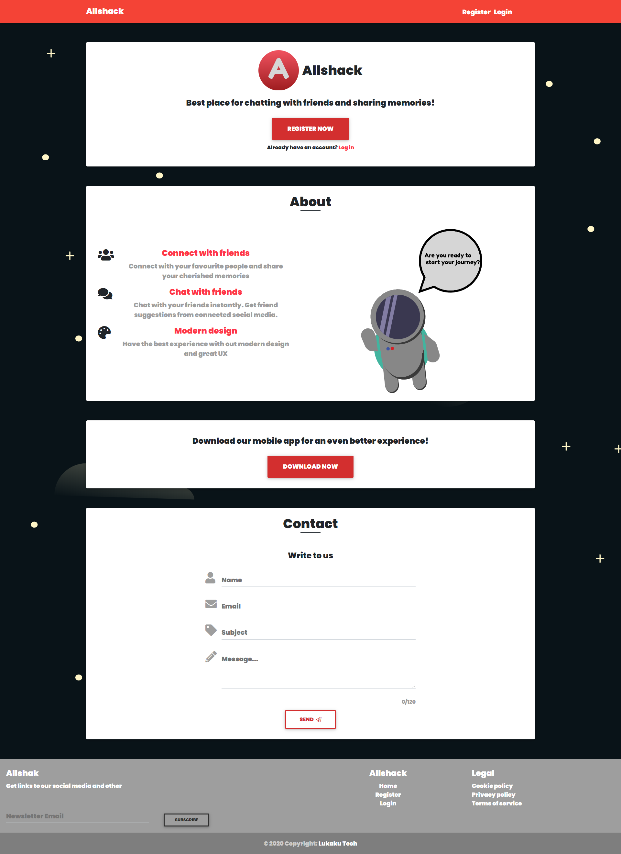
Slika 1 Landing Page

Login/Register
Login i Resgiter stranice poseduju validaciju za svako polje i ukoliko je validacija prođe korisnik dobija indikator u obliku „spinner“. Ako je uspešna registracija korisnik dobija potvrdu da mu je poslata verifikacioni email na njegovu adresu slika 3.
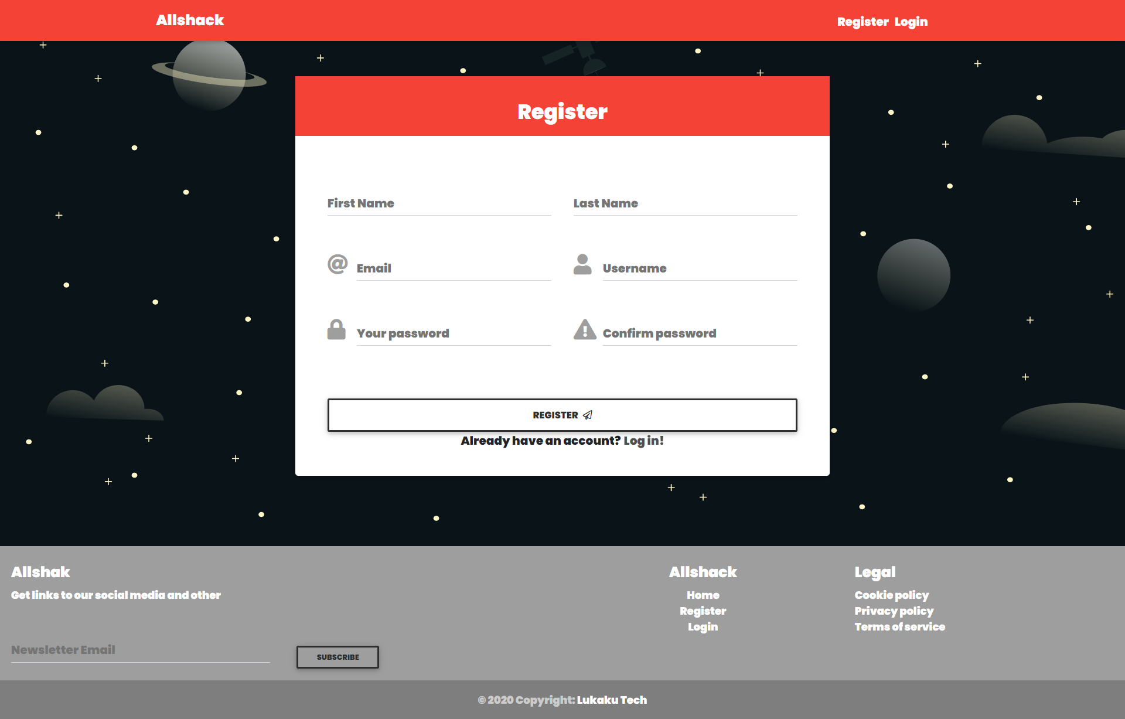

Ukoliko korisnik ne uspe da se uloguje na account tj. uneo je pogrešan email ili šifru dobiće poruku o tome slika 4. Ali ako se uspešno uloguje biće preusmeren na glavnu stranicu. Korisnik dobije kao rezultat jedan string(JWT) koji se čuva kao kolačić pod imenom „access-token“ koji će kasnije služiti za autentifikaciju.
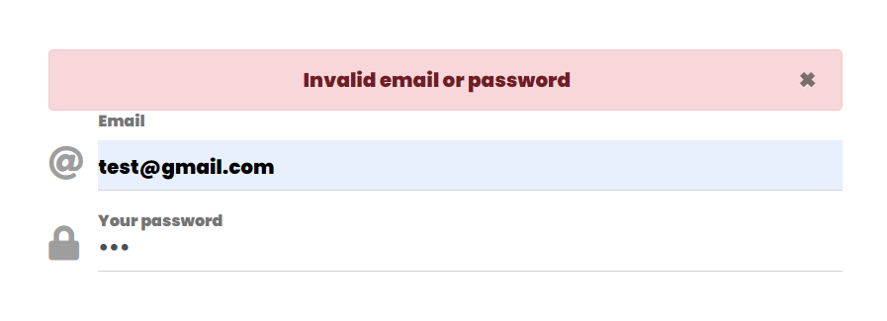

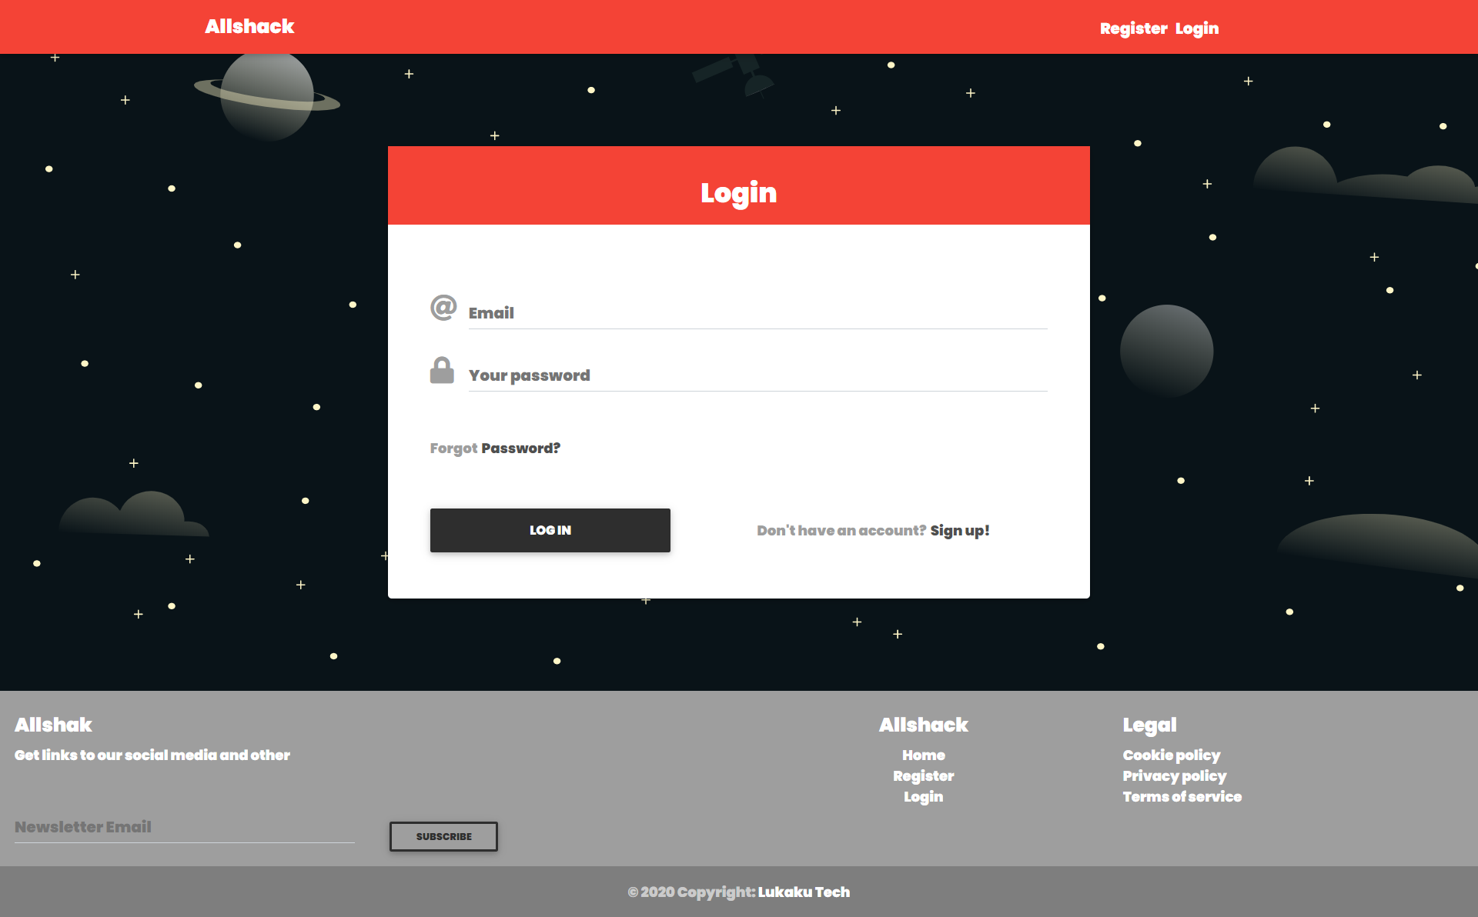

Feed/Post
Feed stranica prikazuje sve objave ljudi koje pratite. Sve objave nakon prvih 10 se dinamički učitavaju tako što se „scroll-uje“ do dna stranice. Tako funkcioniše sve dok postoji neki post nakon toga se prikaže poruka da nema više objava.

Individualna objava
Svaka objava se sastoji od slike (ukoliko nema koriste se inicijali imena i prezimena). Username, vreme kada se je objavljena objava text objave i opciono slike objave. Dole su prisutni borjevi lajkova i komentara koji poseduje ta objava i najnoviji komentar ako ima. Slika 6

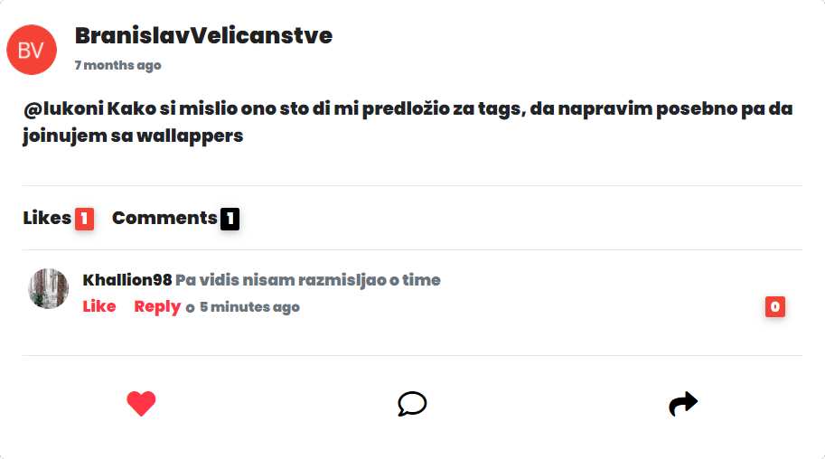
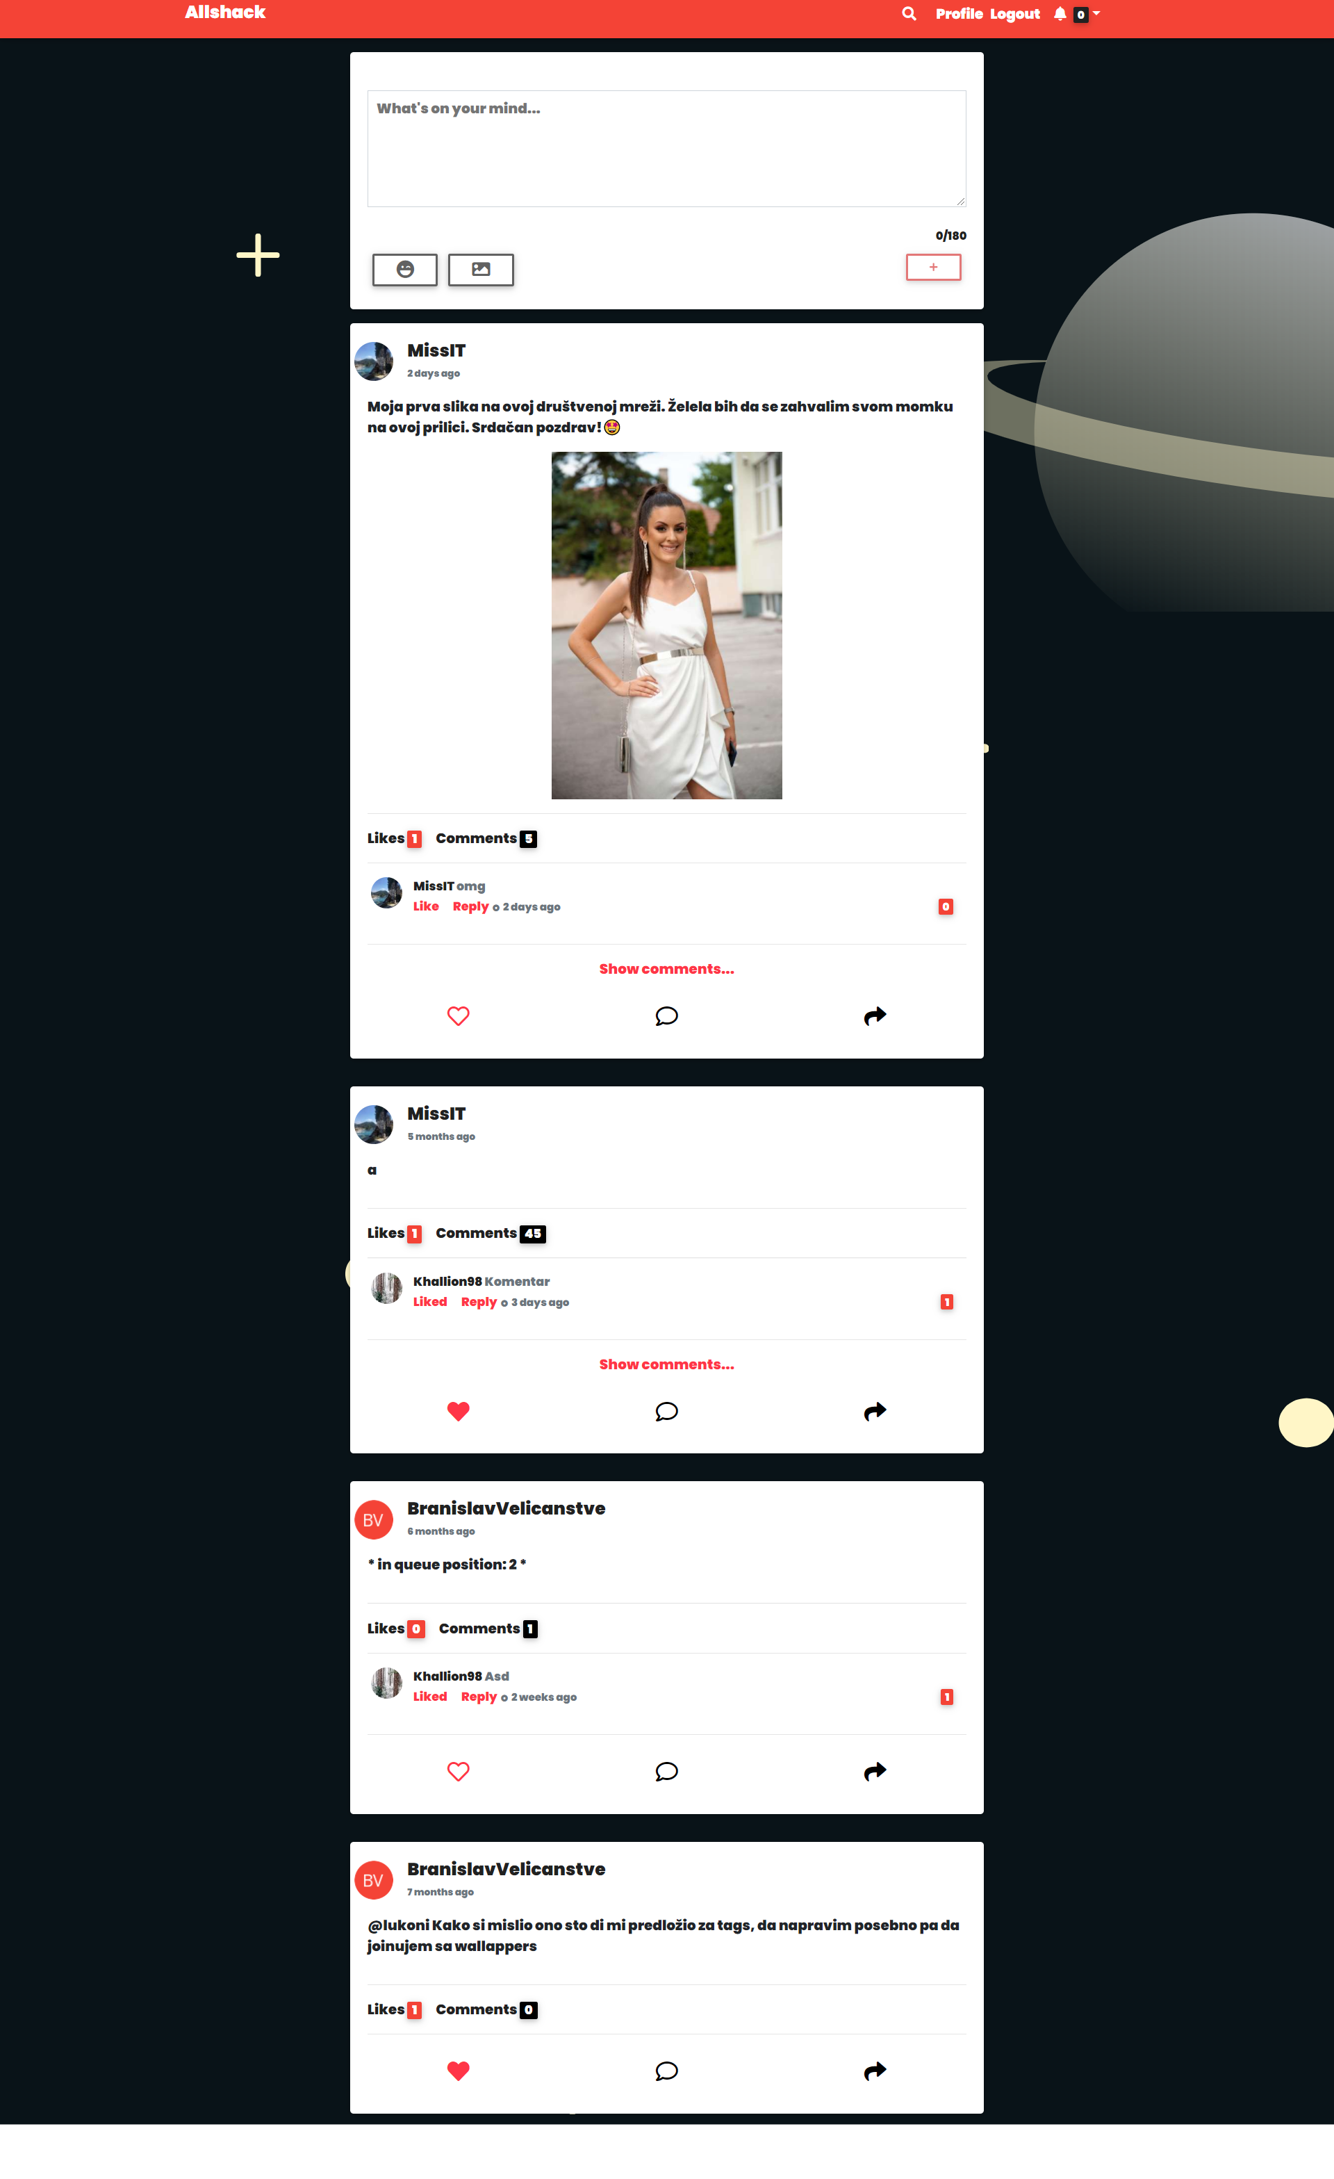

Like objave
Klikom na like dugme menja se ikonica iz punog srca u prazno ili obrnuto u zavisnosti od toga da li ste već lajkova objavu ili ne.
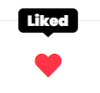

Komentar ojbave
Klikom na dugme komentar se pojavljuje mesto gde korisnik može da unese svoj komentar. Nakon unošenja komentara koristnik dobija vizuelni pokazatelj da se kometar dodao tako što se menja broj komentara i njegov komentar je sada aktuelan kao najnoviji.
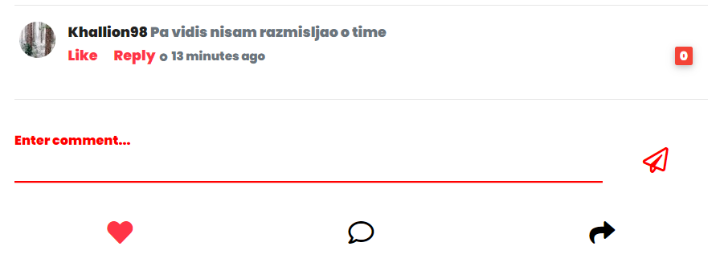

Lista lajkova i komentara
Korsnici takođe ukoliko žele da vide sve ljude koji su komentarisali ili lajkovali na post mogu to da urade liko na „Likes“ i „Comments“ gde će se otvoriti modal sa listom svih korisnika koji su lajkovali ili listom svih komentara vezanih za tu objavu. Takođe se sve dinamički učitava sa setom od po 10 komentara ili lajkova.

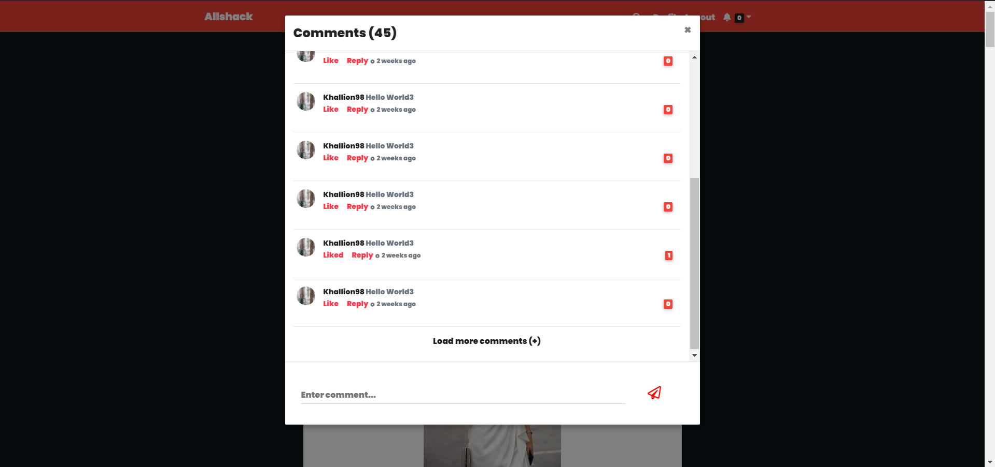

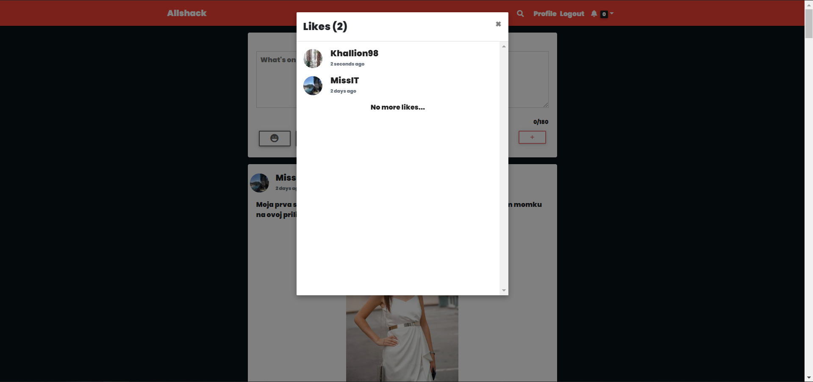

Objave sa slikom
Objave sa slikama su urađene što ukoliko su postavljene dve ili više slika prikazuju se u vidu „carousel“. Gde program automatski lista kroz sve like ili korisnik samostalno može da vidi sve slike klikom na strelice.
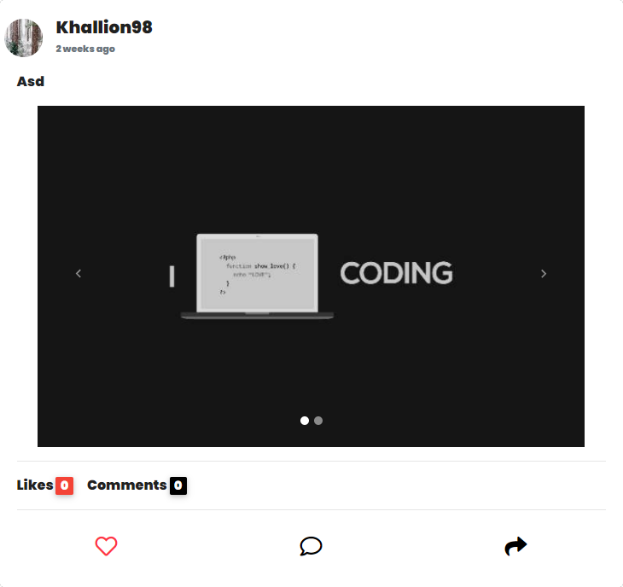

Dodavanje objava
Za dodavanje objave potrebno je ukucati neki tekst do maksimalno 180 karaktera. Dole levo je pristutan indikator koji prikazuje koliko karaktera je uneto. Dugme sa ikonicom + je onemogućeno sve dok se ne unese neki tekst. Sa leve strane dole se nalaze dva dugmeta jedan je za „emojis“ a drugi je za dodavanje slika.
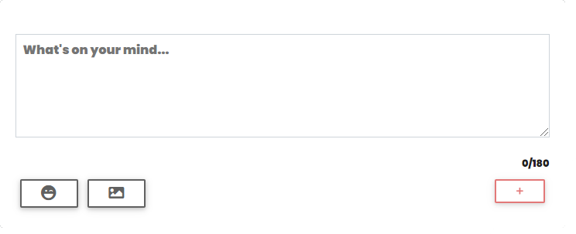

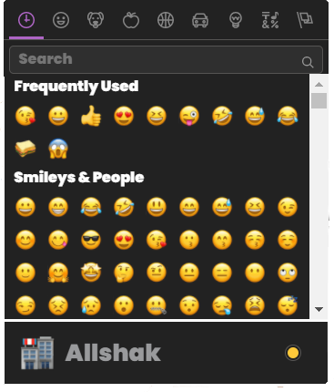

Objava uz slike
Slike se dodaju klikom na dugme. Nakon toga se biraju slike. Formati koji su dozvoljeni su jpg,png i gif. Maksimalno se mogu dodati 5 slika. Ukoliko dođe do neke greške dobija se poruka o tome. Nakon uspešnog odabira slika prikazuju se u listi gde se mogu obrisati ili editovati klikom na odgovarajuće dugme. Klikom na edit otvara se modal gde se slika može promeniti veličina slike. Kada je korisnik zadovoljan klikom na dugme „send“ slike se kompresuju korišćenjem JavaScript-a i tek nakog toga se šalju na server gde se validira da je u pitanju prava slika.

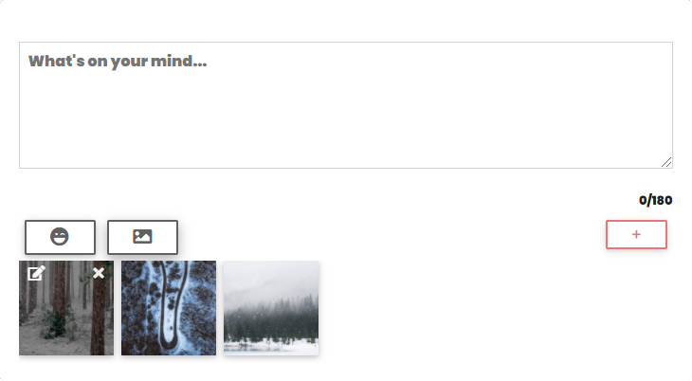

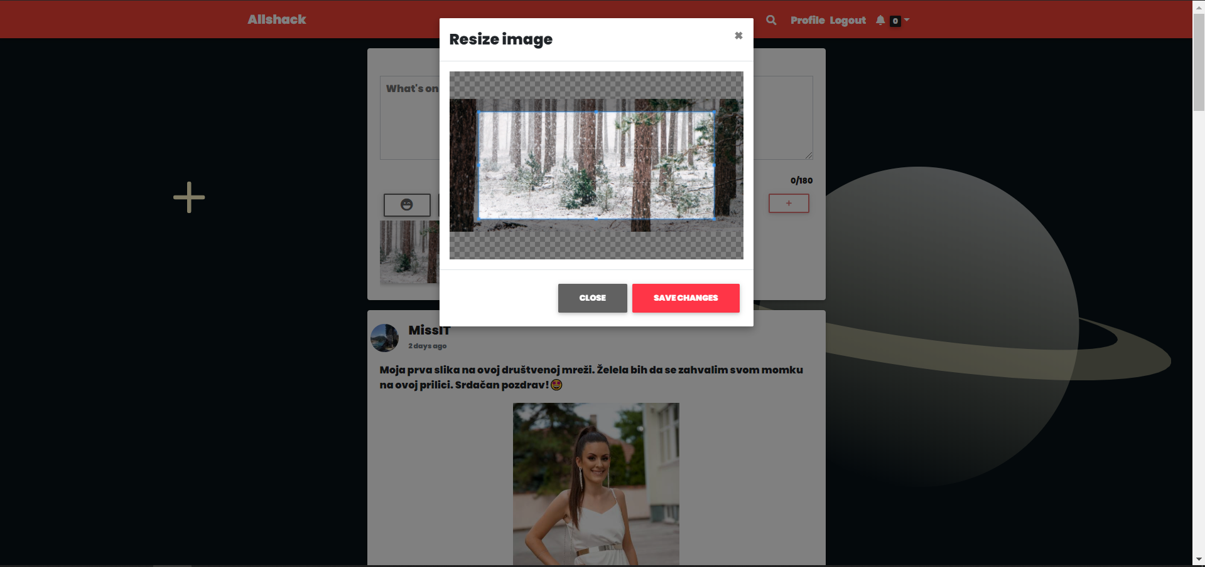

Search
Pretraga funkcioniše na taj način da se otvara modal i korisnik unosi ime osobe koju želi da pronađe. Na svaku promenu vrednosti polja se pretražuje u bazi. Da bismo zaustavili da svaki put šalje zahtev koristi se „debounce“ što samo nakon prestanka kucanja i kratkog intervala šalje zahtev. Kada se dobije rezultat sa leve strane je prikazano ime i prezime koje klikom vodi do profila tog korisnika a sa desne strane status prijateljstva. Ukoliko nije zapraćen korisnik klikom na dugme se šalje zahtev tom korisniku.

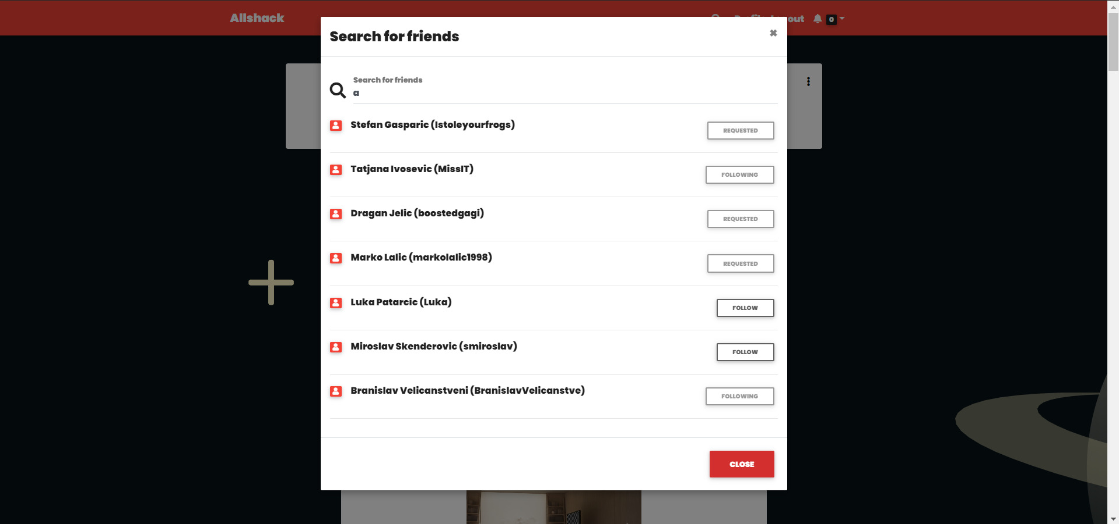

Profile
Profil sadrzi glavne informacije o osobi o kojoj je profil. Pored toga ako je profil korisnika koje je i ulogovan prikazuje se deo za dodavanje objave, na „hover“ preko profilne slike moguće je promeniti i klikom gore desno se odlazi na stranicu gde se mogu promeniti osnovne informacije kao i password. Lista ljudi koje Vas prati i koje Vi pratite mogu se videti klikom na „Followers“ iii „Following“ gde se otvara modal sa listom korisnika.

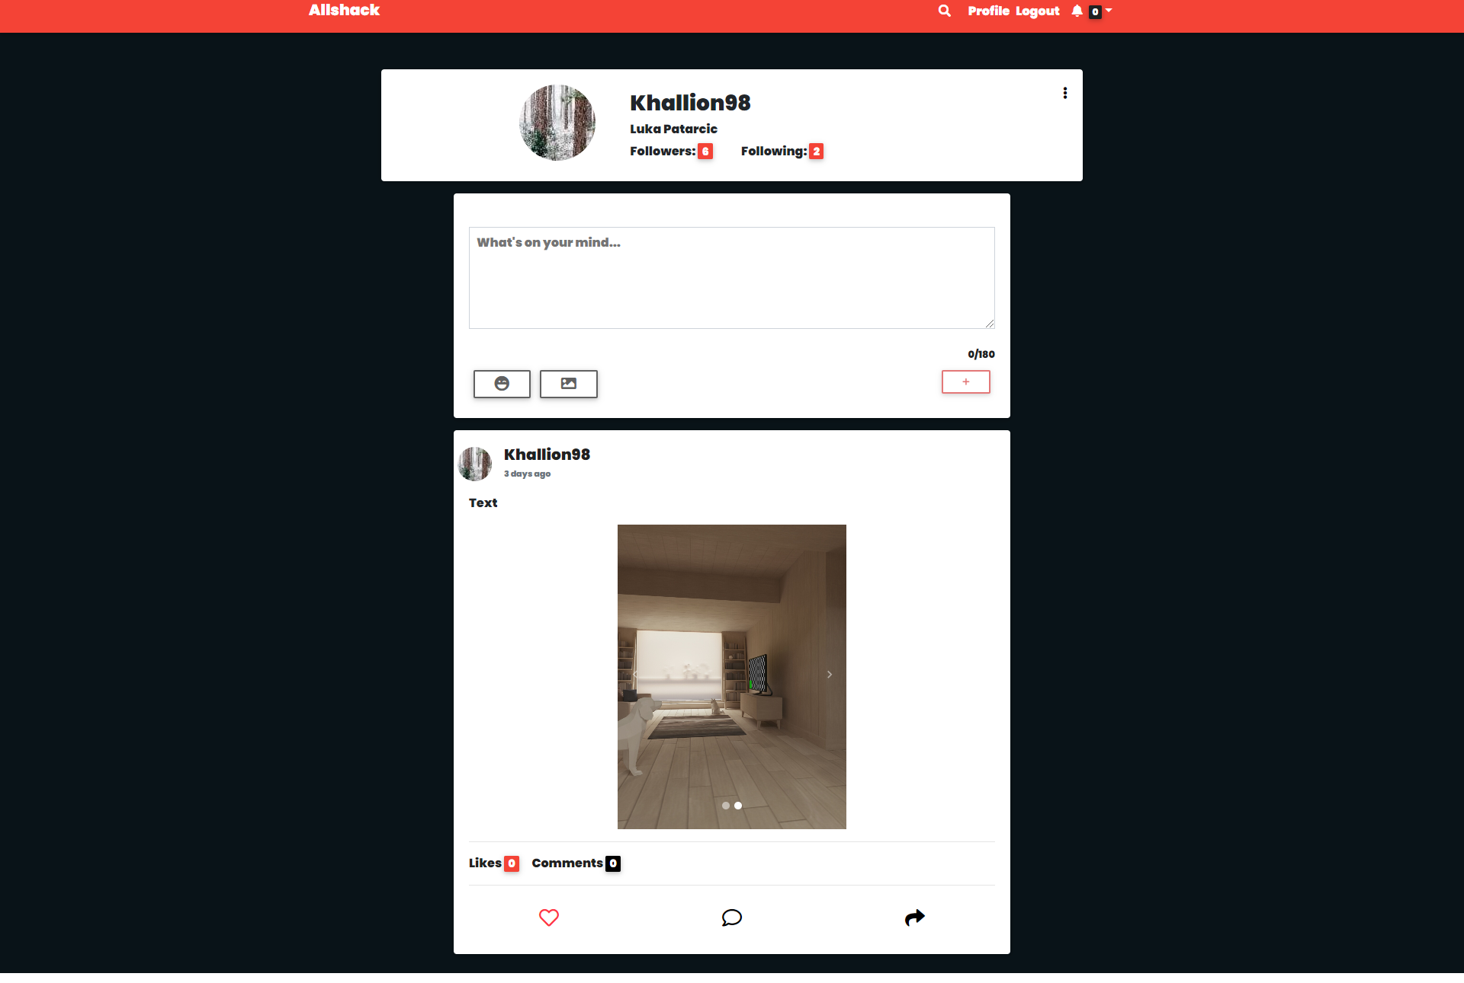

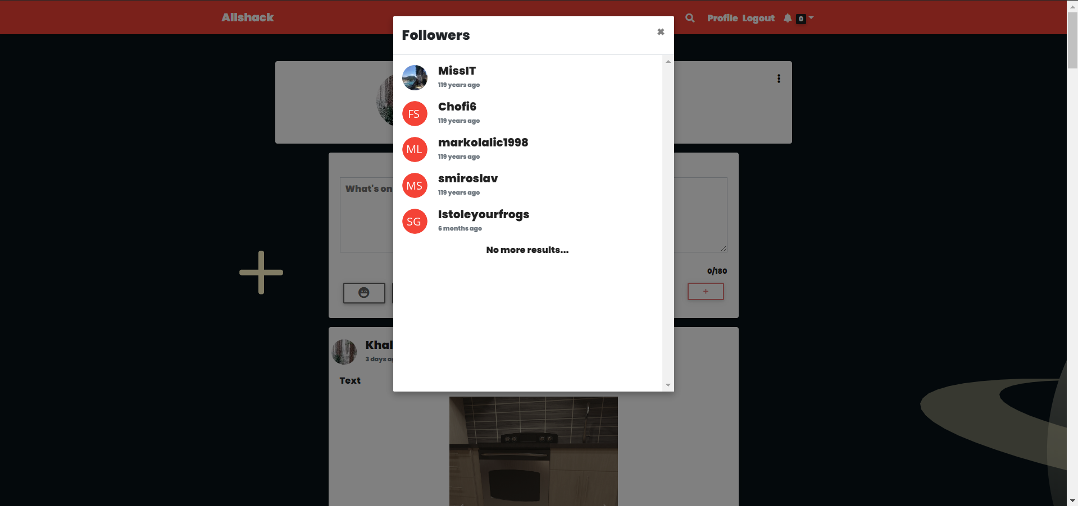

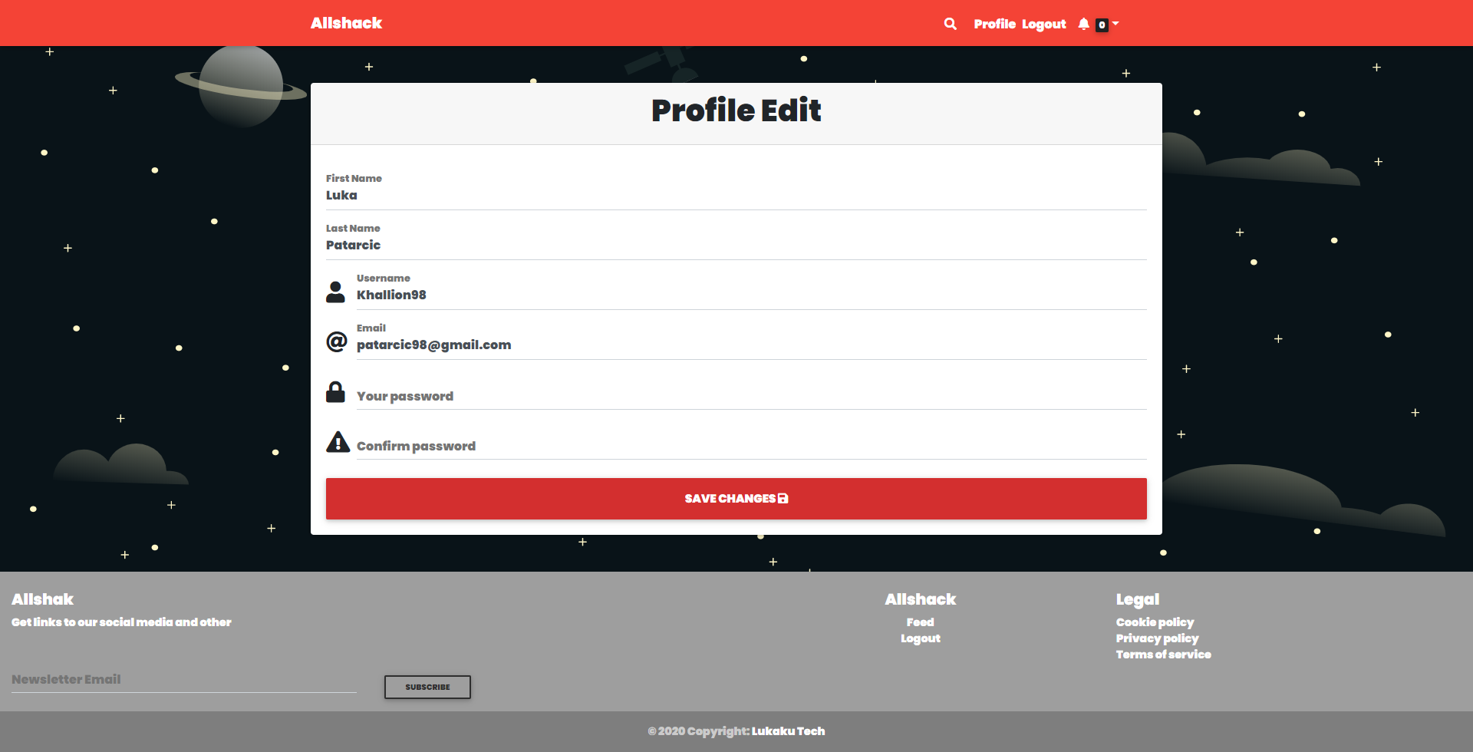

Mobilna Aplikacija
Dva stack-a bottom tab navigation itd...

Splash Screen
„Splash screen“ predstavlja deo gde se autentifikuje korisnik tako što šalje token iz AsyncStorage ka serveru. Ukoliko nije ulogovan ili autentifikovan preusmeren je na stranicu login. Ukoliko jeste ima pristup celoj aplikaciji.

Login/Register
Login stranica poptuno identično funkcioniše kao na web sajtu samo što je dizajn optimizovan za mobilne uređaje. Registracija je podeljen na 3 ekrana. Na prvom ekranu se upisuje ime i prezime, klikom na „next“ prelazi se na drugi ekran gde se upisuje username i email nakon klika na „next“ proverava se u bazi da li već postoji taj username i email. Na kraju se upisuje šifra i pravi klikom „Register“ šalje se verifikacioni email.

Feed
Feed funkcioniše identično kao i na web sajtu samo ponovo je optimizovan za mobilne uređaje. Razlikuje se to da se klikom na komentar preusmerava na novu stranu gde se pokazuje lista komentara. Takođe prisutan je FAB koji kada se stisne preusmeri na stranicu za dodavanje nove objave. Tu je prisutno mesto za dodavanje teksta objave kao i lista slika sa telefona i dugme koje otvara kameru za slikanje i dugme za otvaranje foto albuma telefona.

Seach
Pretraga poseduje isti princip rada kao i web aplikacija, sem naravno redizajna koji je prilagođen mobilnim uređajima.

Notifications
Ekran sa notifikacijama predstavlja listu svih zahteva koji je korisnik dobio. On može da prihvati zahtev za praćenje ili odbije. Ukoliko odabere korisnik koji je poslao zahtev će videti sve objave na njegovom „Feed-u“

Profile
Najveća promena od web sajta je to što je moguće obrisati objavu i odpratiti osobu. Sve ostale funkcionalnosti ostaju iste sa redizajnom.

Chat
Na stranici „Feed“ u gornjem levo uglu prisutno duge koje kada se stisne odbacuje na stranu gde je lista svih osoba sa kojima ste imali neki „Chat“. U donjem desnom uglu se nalazi FAB koje kada se stisne može se naći novi korisnik kojem želite da pošaljete poruku. Na strani sa porukama drugog korisnika sa leve strane se nalaze vaše poruke a sa leve od korisnika. Pored poruke koje je poslao ispod se nalazi pre koliko vremena je poslao a sa leve tj desne strane se nalazi slika korisnika. Na donjem delu korisnik može da unese poruku koju želi da pošalje.

Zaključak
Navesti osnovne rezultate rada, pomoću kojih se potvrđuje da su postavljeni ciljevi (zadaci) ostvareni.
U slučaju da svi ciljevi nisu ostvareni, dati odgovarajuće obrazloženje.
Naznačiti dalje potrebne korake u cilju poboljšanja ili dopunjavanja prikazanih rešenja u budućnosti.
Literatura
- Pogledati prilog: IEEE-Citation-StyleGuide.pdf

Prilozi

Štampani materijali
Posebne tabele, slike, dijagrami, programski kod...

Elektronski materijali
DVD koji sadrži završni rad u docx ili doc i pdf formatu i ostale materijale u elektronskoj formi.

